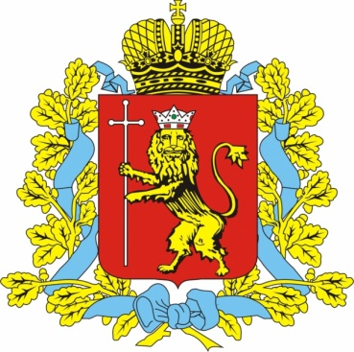АДМИНИСТРАЦИЯ 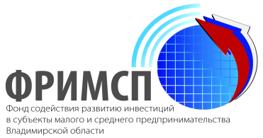
ВЛАДИМИРСКОЙ ОБЛАСТИ

ГОСУДАРСТВЕННАЯ ПРОГРАММА РАЗВИТИЯ МАЛОГО И СРЕДНЕГО ПРЕДПРИНИМАТЕЛЬСТВА
ВО ВЛАДИМИРСКОЙ ОБЛАСТИ

Государственный лизинг для малого и среднего бизнеса Владимирской области

Лизинговые услуги предоставляются на приобретение оборудования для предпринимательской деятельности
Срок лизинга до 60 месяцев
Авансовый платеж от 30% до 49% стоимости предметов лизинга
Возможность субсидирования части затрат
до 5 млн. рублей
Среднегодовое удорожание:
- от 0% с учетом субсидирования авансового платежа
- от 4,5% без учета субсидирования авансового платежа
Дополнительную информацию можно получить:
В Фонде содействия развитию инвестиций в субъекты малого и среднего предпринимательства Владимирской области
адрес: г. Владимир, ул.Мира, д.29, 4 этаж, каб.27, тел. (4922) 35-53-41.
www.drpt.avo.ru (раздел Фонд развития инвестиций)
E-mail: frimsp33@gmail.com

